Travail par Province – 4 phases (temps approximatif 3, 4 heures)

Thème
Nous regardons notre futur mariste comme une communion de personnes dans le charisme de St Marcellin, où nos vocations spécifiques s’enrichiront mutuellement.
21° chapitre général

Découverte
Dialogue entre vous à partir des questions suivantes. Choisissez un minimum de deux questions :
- Quel a été l’expérience la plus vraie de ce que l’on entend par communion dans le charisme, entre frères et laïcs ? Qu’avez-vous expérimenté ? Qu’avez-vous reçu ? Qu’avez-vous apporté ?
- A quelle occasion vous êtes-vous senti profondément MARISTE ? Comment l’avez-vous perçu ? Qu’avez-vous senti ? et comment ?
- Quelle est la meilleure expérience, où ensemble avec d’autres maristes, vous êtes arrivés au cœur des enfants et des jeunes ? Qu’est-ce qui a rendu cela possible ?
- Quel est le meilleur signe que vous avez apprécié dans votre province concernant le chemin visé par le Chapitre général ? Décrivez ce que vous avez vu ou expérimenté. Qu’est-ce qui a rendu ceci possible ? Quelle dynamique ceci a généré ?

- Maristes en communion. Des éléments authentiques (des sentiments, des contributions, des cadeaux reçus)
- Perceptions sur l’ETRE MARIST (expériences, sentiments…)
- Maristes en mission
Qu’est-ce qui a rendu ceci possible ?
- Signes d’animation et croissance dans la Province.
Quels facteurs ont permis ce développement ? Quel type de dynamique a été généré ?
Des histoires que tu as écoutées, qu’est-ce qui te donne de l’enthousiasme ?

Rever

Exercice de vision :
Nous allons faire un voyage dans la machine du temps ; elle va nous transporter en l’an 2030. Imaginez que vous allez dormir, et entrer dans un rêve profond ; et vous vous réveillez en décembre 2030. Beaucoup de changements positifs et innovateurs ont eu lieu dans l’institut. Vous êtes rempli d’illusions et très motivé par ce que vous voyez. Vous êtes fier de ce que vous voyez, et de ce que la mission mariste apporte à l’Eglise et au monde.
Les enfants et les jeunes sentent que nous sommes avec eux, travaillant pour leurs droits, spécialement pour les plus vulnérables. Nous offrons le visage d’une Eglise mariale à partir de nos lieux respectifs. Il y a communion de personnes dans le charisme mariste. Frères, Laïcs, Laïques, Prêtres…Maristes, chrétiens, et personnes d’autres traditions vivent leur chemin de foi en profondeur, engagés dans le monde.
Comment vous vous voyez, et comment vous vous sentez- au réveil, en rencontrant d’autres maristes en décembre 2030 ? Que voyez-vous ? Comment sont les communautés maristes ? Comment est la mission ? Comment elle se gère ? En quoi c’est différent ? Et vous, où êtes-vous ? Que ressentez-vous ? Quel impact vous percevez dans votre environnement proche ? Qu’est-ce que vous faites pour que les choses changent par rapport au passé ?
- Quelle est votre vision ? Vous pouvez partager avec votre partenaire.
- Vous exprimez votre vision de la vie mariste, par un dessin, ou par une première page de journal

Création
Quel serait l’idéal ? Propositions provocatrices.
Dans l’étape du rêve du futur mariste nous avons pu identifier des thèmes importants. Certainement aussi dans votre propre récit, vous avez rencontré des éléments qui font référence à :

- Des processus personnels
- Des communautés maristes
- La mission
- Au leadership
- La spiritualité
- …

- Ajouter d’autres thèmes si vous pensez qu’ils ne reflètent pas tout ce que nous offrons dans la liste.
- Choisissez 2 ou 3 priorités au niveau de la province pour les prochaines 2-3 années.
- Ajouter aussi des idées et des propositions sur ces thèmes qui vous paraissent prioritaires dans votre réalité.
- On ne juge pas et on n’écarte aucune idée. Nous appuyons les idées mêmes celles qui nous paraissent osées ! Nous construisons sur les idées du compagnon de route.

- A partir des thèmes retenus, essayer maintenant de formuler quelque proposition provocatrice pour votre province. Une proposition provocatrice qui définit ce que l’on veut et comment on le veut. C’est une déclaration de possibilité qui fait le lien entre le meilleur de ce qui est et de ce qui pourrait être ! Vous écrivez les propositions au PRESENT. Elles doivent être provocatrices dans votre contexte, bien qu’elles ne puissent pas l’être dans un autre contexte. Vous essayez d’en formuler au moins trois.

PROPOSITIONS PROVOCATRICES
1.
2.
3.

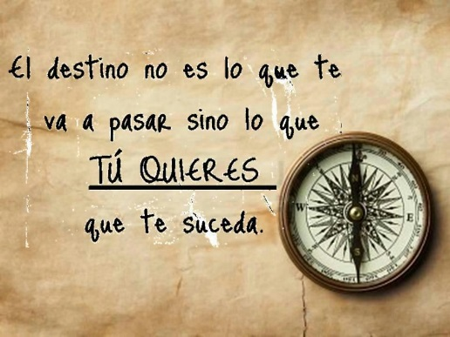
Déployer
A partir des propositions formulées indiquez maintenant comment elles pourraient être mises en pratique.
- Donner un nom très court à chaque proposition
- Quels pas sont-ils nécessaires pour réaliser cette proposition ?
- Dans quelle proposition tu t’engagerais pour que cette proposition puisse réussir ?
Le destin n'est pas ce qui va se passer, mais ce que vous voulez vous arriver.

PROPOSITION 1
ÉTAPES | 1.  2.  3.  4.
ENGAGEMENTS

PROPOSITION 3
ÉTAPES | 1.  2.  3.  4.
ENGAGEMENTS

PROPOSITION 3
ÉTAPES | 1.  2.  3.  4.
ENGAGEMENTS

